Priedas „Techninė specifikacija“
TECHNINĖ SPECIFIKACIJA
Perkama apšvietimo įrangos nuoma bei susijusios paslaugos 2026 m. Lietuvos moksleivių dainų šventės renginiuose. Paslaugos turi apimti ir į pasiūlymo kainą turi būti įskaičiuota: įrangos nuoma, transportavimas, montažas, demontažas, įrangos aptarnavimas renginio (-ių) metu (įrangos derinimas prieš repeticijas ir renginį, budėjimas ir reagavimas į galimus nesklandumus repeticijų ir renginio metu, įrangos pajungimas prieš ir išjungimas po repeticijų, renginio, t.y. sklandus įrangos veikimo užtikrinimas repeticijų ir renginio metu).
Numatyta apšvietimo įranga ir vaizdo įranga (vaizdo įranga perkama atskiru pirkimu) yra skirta tinkamai apšviesti šokėjus, choristus ir dekoracijas bei tiesiogiai transliuoti per TV sistemas.
Keliami reikalavimai visose pirkimo dalyse:
- Turi būti įskaičiuota ir tiekiama visa reikalinga įranga ir priedai (įskaitant, bet neapsiribojant: kabeliai, saugos troseliai, jungiamieji kabeliai, I pirkimo dalyje įtampos paskirstymo spinta ir pan), kad visa sistema pilnai ir kokybiškai funkcionuotų;
- Turi būti įskaičiuoti kabelių apsauginiai takeliai ant visų kietų paviršių žmonių vaikščiojimo vietose (I pirkimo dalyje aplink šokių aikštelę ir perėjimuose, viso iki 600m; II pirkimo dalyje pagal poreikį) arba visi kabeliai, laidai turi būti saugiai paslėpti, kad netrukdytų žmonių judėjimui;
- Aikštelėje dirbantys montuotojai privalo būti aprūpinti asmeninės apsaugos priemonėmis: šalmais, apraišais, S3 apsaugos klasės batais, pirštinėmis, ryškios spalvos liemenėmis;
- visi mechanizmai, kurie reikalingi įrangai pakabinti, turi atitikti saugumo reikalavimus. Su pasiūlymų turi būti pateikiamas sąrašas visų mechanizmų, kurie bus naudojami įrangai pakabinti.
Tiekėjas turi būti apsidraudęs civilinės atsakomybės draudimu ne mažesnei nei 50 000 Eur sumai. Draudimo dokumentas turės būti pateiktas laimėtojo perkančiajai organizacijai sutarties pasirašymo metu.
I PIRKIMO DALIS. APŠVIETIMO ĮRANGOS NUOMA IR SUSIJUSIOS PASLAUGOS KALNŲ PARKE
2026 m. Lietuvos moksleivių dainų šventės Ansamblių vakaro renginys Vilniuje, Kalnų parke
Įrangos montažas ir tikrinimas: 2026 m. birželio 27-29 dienomis
Repeticijos: 2026 m. birželio 30-liepos 3 dienomis
Renginio data: 2026 m. liepos 4 d.
Demontažas: 2026 m. liepos 5 d.

 | Reikalaujama charakteristika | Tiekėjo siūloma charakteristika
Reikalavimai projekciniams LED “Spot” tipo judantiems prožektoriams (galvoms) | Nurodyti konkretų siūlomą modelį ir gamintoją
 | 1.1.1. Kiekis 34 vnt.
 | 1.1.2. DMX valdymas
 | 1.1.3. Ne blogiau nei 4 šviesos karpymo elementai
 | 1.1.4. Ne blogiau nei du Gobo ratai
 | 1.1.5. "Zoom" funkcija ne mažiau 8-50 laipsnių ribose
 | 1.1.6. šviesos srautas ne mažiau 45‘000 lm
 | 1.1.7. CMY spalvų maišymas
 | 1.1.8. Prietaisas turi būti pritaikytas darbui lauko sąlygomis – ne blogiau kaip IP65 atsparumo klasės arba komplektuojamas su pastatoma arba kabinama apsauga nuo lietaus
Reikalavimai užliejantiems „LED wash“ tipo judantiems prožektoriams | Nurodyti konkretų siūlomą modelį ir gamintoją
 | 1.2.1. Kiekis: 60 vnt.
 | 1.2.2. DMX valdymas
 | 1.2.3. "Zoom" funkcija ne mažiau 12-50 laipsnių ribose
 | 1.2.4. Šviesos srautas ne mažiau 15000 lm
 | 1.2.5. RGBW spalvų maišymas
 | 1.2.6. Prietaisas turi būti pritaikytas darbui lauko sąlygomis – ne blogiau kaip IP65 atsparumo klasės arba komplektuojamas su pastatoma arba pakabinama apsauga nuo lietaus
Reikalavimai užliejantiems „LED wash“ tipo judantiems prožektoriams kompaktiško dydžio | Nurodyti konkretų siūlomą modelį ir gamintoją
 | 1.3.1. Kiekis: 19 vnt.
 | 1.3.2. DMX valdymas
 | 1.3.3. "Zoom" funkcija ne mažiau 6-50 laipsnių ribose
 | 1.3.4. Šviesos srautas ne mažiau 15000 lm
 | 1.3.5. RGBW spalvų maišymas
 | 1.3.6. Prietaisas turi būti pritaikytas darbui lauko sąlygomis – ne blogiau kaip IP65 atsparumo klasės arba komplektuojamas su pastatoma arba pakabinama apsauga nuo lietaus
 | 1.3.7. Matmenys ne didesni nei 350x250x500mm
Reikalavimai užliejantiems „LED BAR“ tipo prožektoriams | Nurodyti konkretų siūlomą modelį ir gamintoją
Reikalavimai užliejantiems „LED BAR“ tipo prožektoriams | 1.4.1. Kiekis: 48 vnt.
Reikalavimai užliejantiems „LED BAR“ tipo prožektoriams | 1.4.2. DMX valdymas
Reikalavimai užliejantiems „LED BAR“ tipo prožektoriams | 1.4.3. Šviesos sklaidos kampas ne mažesnis nei 120 °
Reikalavimai užliejantiems „LED BAR“ tipo prožektoriams | 1.4.4. Šviesos srautas ne mažiau 15000 lm
Reikalavimai užliejantiems „LED BAR“ tipo prožektoriams | 1.4.5. RGBW spalvų maišymas su atskira balta spalva strobo efektui
Reikalavimai užliejantiems „LED BAR“ tipo prožektoriams | 1.4.6. Prietaisas turi būti pritaikytas darbui lauko sąlygomis – ne blogiau kaip IP65 atsparumo klasės.
Reikalavimai efektiniams "Beam" tipo judantiems prožektoriams, kompaktiško dydžio | Nurodyti konkretų siūlomą modelį ir gamintoją
 | 1.5.1. Kiekis: 18 vnt.
 | 1.5.2. DMX valdymas
 | 1.5.3. Šviesos srautas ne mažiau 18000 lm
 | 1.5.4. CMY spalvų maišymas
 | 1.5.5. Gobo ratas
 | 1.5.6. Prietaisas turi būti pritaikytas darbui lauko sąlygomis – ne blogiau kaip IP65 atsparumo klasės
 | 1.5.7. Matmenys ne didesni nei 350x250x500mm
Reikalavimai efektiniams "Beam" tipo judantiems prožektoriams | Nurodyti konkretų siūlomą modelį ir gamintoją
 | 1.6.1. Kiekis: 10 vnt.
 | 1.6.2. DMX valdymas
 | 1.6.3. Šviesos srautas ne mažiau 25000 lm
 | 1.6.4. CMY spalvų maišymas
 | 1.6.5. Gobo ratas
 | 1.6.6. "Prizmės" funkcija ne mažiau 8 briaunų
 | 1.6.7. Prietaisas turi būti pritaikytas darbui lauko sąlygomis – ne blogiau kaip IP65 atsparumo klasės
Reikalavimai užliejantiems “Led flood-strob” tipo prožektoriams | Nurodyti konkretų siūlomą modelį ir gamintoją
 | 1.7.1. Kiekis: 36 vnt.
 | 1.7.2. DMX valdymas
 | 1.7.3. Šviesos srautas ne mažiau 16000 lm
 | 1.7.4. RGB spalvų maišymas
 | 1.7.5. Motorizuota „Tilt“ funkcija ne mažiau nei 180 °
1.7.6. Šviesos sklaidos kampas ne mažesnis nei 120°
1.7.7. Prietaisas turėtų būti pritaikytas darbui lauko sąlygomis – ne blogiau kaip IP65 atsparumo klasės
Reikalavimai užliejantiems “Led flood” tipo prožektoriams | Nurodyti konkretų siūlomą modelį ir gamintoją
Reikalavimai užliejantiems “Led flood” tipo prožektoriams | 1.8.1. Kiekis: 12 vnt.
Reikalavimai užliejantiems “Led flood” tipo prožektoriams | 1.8.2. DMX valdymas
Reikalavimai užliejantiems “Led flood” tipo prožektoriams | 1.8.3. Šviesos srautas ne mažiau 8000 lm
Reikalavimai užliejantiems “Led flood” tipo prožektoriams | 1.8.4. RGB spalvų maišymas
Reikalavimai užliejantiems “Led flood” tipo prožektoriams | 1.8.5 Prietaisas turi būti pritaikytas darbui lauko sąlygomis – ne blogiau kaip IP65 atsparumo klasės arba komplektuojamas su pastatoma arba kabinama apsauga nuo lietaus.
Reikalavimai užliejantiems "Led Blinder" tipo prožektoriams | Nurodyti konkretų siūlomą modelį ir gamintoją
Reikalavimai užliejantiems "Led Blinder" tipo prožektoriams | 1.9.1. Kiekis: 24 vnt.
Reikalavimai užliejantiems "Led Blinder" tipo prožektoriams | 1.9.2. DMX valdymas
Reikalavimai užliejantiems "Led Blinder" tipo prožektoriams | 1.9.3. Dviejų temperatūrų led šaltiniai 3200K ir 6500K.
Reikalavimai užliejantiems "Led Blinder" tipo prožektoriams | 1.9.4 Prietaisas turi būti pritaikytas darbui lauko sąlygomis – ne blogiau kaip IP65 atsparumo klasės arba komplektuojamas su pastatoma arba kabinama apsauga nuo lietaus.
Reikalavimai sekimo "followspot" prožektoriams | 1.10.1. Kiekis: 2 vnt.
Reikalavimai sekimo "followspot" prožektoriams | 1.10.2. Galingumas ne mažiau 2500 W
Reikalavimai sekimo "followspot" prožektoriams | 1.10.3 Apšvieta ties 40 m – ne mažiau kaip 1100 lux
Reikalavimai šviesos valdymo pultui | Nurodyti konkretų siūlomą modelį, gamintoją bei programinę įrangą
Reikalavimai šviesos valdymo pultui | 1.11.1. Kiekis: 2 vnt.
Reikalavimai šviesos valdymo pultui | 1.11.2. su Hog4 arba Hog5 arba analogiška programine įranga
Reikalavimai šviesos valdymo pultui | 1.11.3. Ne mažiau kaip 10 motorizuotų „fader“
Reikalavimai šviesos valdymo pultui | 1.11.4. Palaikantis ne mažiau kaip 60 DMS linijų
Reikalavimai "Intercom" nenutrūkstamo komunikavimo sistemai | 1.12.1. Kiekis: 1 vnt.
Reikalavimai "Intercom" nenutrūkstamo komunikavimo sistemai | 1.12.2. Ne mažiau kaip 10 stotelių
Apsaugos prietaisams nuo lietaus | 1.13.1. Kiekis: 1 komplektas
Reikalavimai pajungimui | 1.14.1. Apšvietimo įrangos tiekėjas turi užtikrinti elektros pajungimą nuo elektros skydinės tinkamais 400V elektros kabeliais. Su pasiūlymu turi būti pateikti varžų matavimo protokolus.

Preliminarus apšvietimo įrangos kabinimo ir montavimo eskizas:
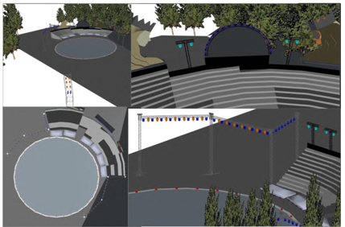

Numatytose vietose bus pastatytos sceninės konstrukcijos, ant kurių turi būti sumontuoti prožektoriai, reikalingi apšviesti šokėjams. Aplink šokių aikštelę ratu turi būti išdėstyti efektiniai prietaisai, skirti spalviniam šviesos užliejimui ir vizualiniam nuotaikos sukūrimui. Dekoracijose, video pagalba atsispindės bendra renginio koncepcinė linija, video bus papildyta ir šviesos efektais.

II PIRKIMO DALIS. APŠVIETIMO ĮRANGOS NUOMA IR SUSIJUSIOS PASLAUGOS TWINSBET ARENOJE

2026 m. Lietuvos moksleivių dainų šventės Šokių dienos renginys Vilniuje, Twinsbet arenoje.
Įrangos montažas ir tikrinimas: 2026 m. liepos 1-2 dienomis
Repeticijos: 2026 m. liepos 3-4 dienomis
Renginio data: 2026 m. liepos 5 d.
Demontažas: 2026 m. liepos 6d.

 | Reikalaujama charakteristika | Tiekėjo siūloma charakteristika
Reikalavimai statiniams siauro kampo LED PAR tipo prožektoriams | Nurodyti konkretų siūlomą modelį ir gamintoją
 | 2.1.1. Kiekis 102 vnt.
 | 2.1.2. Šviesos srautas ne mažesnis nei 2000 liumenų
 | 2.1.3. Apšvietimo kampas ne daugiau kaip 10 laipsnių
 | 2.1.4. Ne prasčiau kaip RGBW spalvų maišymas
Reikalavimai statiniams LED Wash / flood tipo užliejimo prožektoriams | Nurodyti konkretų siūlomą modelį ir gamintoją
 | 2.2.1. Kiekis 32 vnt.
 | 2.2.2. Šviesos srautas ne mažiau 40 000 liumenų
 | 2.2.3. Apšvietimo kampas ne mažiau kaip 100°
 | 2.2.4. Ne prasčiau kaip RGBW spalvų maišymo sistema
Reikalavimai statiniams LED PAR tipo prožektorius | Nurodyti konkretų siūlomą modelį ir gamintoją
Reikalavimai statiniams LED PAR tipo prožektorius | 2.3.1. Kiekis 150 vnt.
Reikalavimai statiniams LED PAR tipo prožektorius | 2.3.2. Šviesos srautas ne mažiau 2000 liumenų
Reikalavimai statiniams LED PAR tipo prožektorius | 2.3.3. Apšvietimo kampas ne mažiau kaip 30 laipsnių
Reikalavimai statiniams LED PAR tipo prožektorius | 2.3.4. Ne prasčiau kaip RGBW spalvų maišymo sistema
Reikalavimai LED Spot tipo prožektoriams | Nurodyti konkretų siūlomą modelį ir gamintoją
Reikalavimai LED Spot tipo prožektoriams | 2.4.1. Kiekis: 76 vnt.
Reikalavimai LED Spot tipo prožektoriams | 2.4.2. Šviesos srautas ne mažesnis nei 30000 liumenų
Reikalavimai LED Spot tipo prožektoriams | 2.4.3. Spindulio kampo amplitudė („zoom“) ne mažesnėse kaip 8-45 laipsnių ribose
Reikalavimai LED Spot tipo prožektoriams | 2.4.4. Šviesos šaltinis sudarytas iš baltų LED diodų
Reikalavimai LED Spot tipo prožektoriams | 2.4.5. Privalo turėti keturių užuolaidėlių valdymo sistemą (Frame) spindulio formavimui
Reikalavimai LED Spot tipo prožektoriams | 2.4.6. CMY spalvų maišymo funkcija
Reikalavimai LED Wash tipo judantiems prožektoriams | Nurodyti konkretų siūlomą modelį ir gamintoją
Reikalavimai LED Wash tipo judantiems prožektoriams | 2.5.1. Kiekis: 56 vnt.
Reikalavimai LED Wash tipo judantiems prožektoriams | 2.5.2. Ne mažesnė nei 19 LED diodų matrica
Reikalavimai LED Wash tipo judantiems prožektoriams | 2.5.3. LED diodų nominalus galingumas ne mažesnis nei 35W
Reikalavimai LED Wash tipo judantiems prožektoriams | 2.5.4. Spindulio kampo amplitudė („zoom“) ne mažesnėse kaip 4-60 laipsnių ribose
Reikalavimai pagrindiniams valdymo pultams | Nurodyti konkretų siūlomą modelį ir gamintoją
Reikalavimai pagrindiniams valdymo pultams | 2.6.1. Kiekis: 2 vnt.
Reikalavimai pagrindiniams valdymo pultams | 2.6.2. Ne mažiau kaip vienas lietimui jautrus ekranas
Reikalavimai pagrindiniams valdymo pultams | 2.6.3. Ne mažiau kaip 6vnt. DMX-512 sąsajos
Reikalavimai pagrindiniams valdymo pultams | 2.6.4. Turi valdyti ne mažiau kaip 20000 HTP/LTP parametrų
Reikalavimai pagrindiniams valdymo pultams | 2.6.5. Ne mažiau kaip 30 motorizuotų šliaužiklių
Reikalavimai pagrindiniams valdymo pultams | 2.6.6. Įrenginys komplektuojamas su visais priedais, užtikrinančiais pilnavertišką funkcionavimą, pavyzdžiui, tinklo ir DMX šakotuvais, UPS rezervinio elektros tiekimo šaltiniu
Reikalavimai atsarginiam valdymo pultui | Nurodyti konkretų siūlomą modelį ir gamintoją
Reikalavimai atsarginiam valdymo pultui | 2.7.1. Kiekis: 1 vnt.
Reikalavimai atsarginiam valdymo pultui | 2.7.2. Ne mažiau kaip vienas lietimui jautrus ekranas
Reikalavimai atsarginiam valdymo pultui | 2.7.3. Ne mažiau kaip 4vnt. DMX-512 sąsajos
Reikalavimai atsarginiam valdymo pultui | 2.7.4. Turi valdyti ne mažiau kaip 16000 HTP/LTP parametrų
Reikalavimai atsarginiam valdymo pultui | 2.7.5. Ne mažiau kaip 15 motorizuotų šliaužiklių
Reikalavimai atsarginiam valdymo pultui | 2.7.6. Įrenginys komplektuojamas su visais priedais, užtikrinančiais pilnavertišką funkcionavimą, pavyzdžiui, tinklo ir DMX šakotuvais, UPS rezervinio elektros tiekimo šaltiniu.
Reikalavimai bevielei ryšio sistemai “Intercom” | Nurodyti konkretų siūlomą modelį ir gamintoją
Reikalavimai bevielei ryšio sistemai “Intercom” | 2.8.1. Sistema turi veikti dvipusiu režimu - leisti vartotojams kalbėti ir klausytis vienu metu (Full-Duplex)
Reikalavimai bevielei ryšio sistemai “Intercom” | 2.8.2. Sistema komplektuojama su ne mažiau kaip 20 nešiojamų, bevielių stotelių
Reikalavimai bevielei ryšio sistemai “Intercom” | 2.8.3. Ne mažiau 4 skirtingų komunikacijos grupių
Reikalavimai bevielei ryšio sistemai “Intercom” | 2.8.4. Sistema turi veikti 1.880 - 1.930 GHz dažnių ribose;
Reikalavimai bevielei ryšio sistemai “Intercom” | 2.8.5. Komplekte ausinės su mikrofonu
Reikalavimai rūko mašinoms | 2.9.1. Kiekis: 2 vnt.
Reikalavimai rūko mašinoms | 2.9.2. „Atmosphere“ tipo rūko mašina
Reikalavimai rūko mašinoms | 2.9.3. Veikianti su CO2 balionais
Reikalavimai rūko mašinoms | 2.9.4. Rūko dalelės 0,5-0,7 mikronų dydžio
Reikalavimai grandininiams el. keltuvams | 2.10.1. Kiekis: 94 vnt. (kėlimo galia ne mažiau kaip 500kg) ir 32 vnt. (kėlimo galia ne mažiau kaip 1000 kg). Viso 126 vnt.
Reikalavimai grandininiams el. keltuvams | 2.10.2. Grandinės ilgis ne mažiau 24 m
Reikalavimai grandininiams el. keltuvams | 2.10.3. Kėlimo greitis ne mažiau 4 m/min
Reikalavimai grandininiams el. keltuvams | 2.10.4. Komplektuojama su “SteelFlex” tipo stropais (Pl. Lyno žiediniais stropais)
Reikalavimai grandininiams el. keltuvams | 2.10.5. Komplektuojama su 3,25T kėlimo asomis (“Šekeliais”)
Reikalavimai grandininiams el. keltuvams | 2.10.6. Montavimo būdas turi atitikti D8+ reikalavimus; T.y. keltuvai turi turėti dvigubus stabdžius, arba privalo būti naudojamas papildomas saugos lynas
Reikalavimai grandininiams el. keltuvams | 2.10.7. Komplektuojama su keltuvų valdymo bloku
Reikalavimai grandininiams el. keltuvams | 2.10.8. Montavimo metu Tiekėjas turi turėti keltuvų apžiūros ir bandymo aktus, kaip įrodymą, kad keltuvas tinkamas saugiai eksploatacijai
Reikalavimai aliuminio santvaros kampams | 2.11.1. Kiekis: 4 vnt.
Reikalavimai aliuminio santvaros kampams | 2.11.2. Spalva juoda
Reikalavimai aliuminio santvaros kampams | 2.11.3. Sienelių storis ne mažesnis nei 2 mm;
Reikalavimai aliuminio santvaros kampams | 2.11.4. Atstumas tarp briaunų 40 cm, +/-2cm.
Reikalavimai aliuminio santvaros kampams | 2.11.5. “+” formos kampas arba “Multibox” segmentas į keturias puses
Reikalavimai aliuminio santvaroms | 2.12.1. Kiekis: 508 metrai
Reikalavimai aliuminio santvaroms | 2.12.2. Spalva juoda;
Reikalavimai aliuminio santvaroms | 2.12.3. Keturbriaunės santvaros
Reikalavimai aliuminio santvaroms | 2.12.4. Sienelių storis ne mažesnis nei 3 mm
Reikalavimai aliuminio santvaroms | 2.12.5. Atstumas tarp briaunų 40 cm, +/-2cm.
Reikalavimai 14 metrų santvaroms | 2.13.1. Kiekis: 1 vnt.
Reikalavimai 14 metrų santvaroms | 2.13.2. Spalva juoda
Reikalavimai 14 metrų santvaroms | 2.13.3. Keturbriaunės santvaros
Reikalavimai 14 metrų santvaroms | 2.13.4. Sienelių storis ne mažesnis nei 3 mm
Reikalavimai 14 metrų santvaroms | 2.13.5. Atstumas tarp briaunų 30 cm, +/-2cm.
Reikalavimai “PreRig” tipo aliuminio santvaroms | 2.14.1. Kiekis: 16 vnt. kai segmento ilgis 2,4m ir 8 vnt. kai segmento ilgis 3,2m. Viso 24 vnt.
Reikalavimai “PreRig” tipo aliuminio santvaroms | 2.14.2. Spalva juoda
Reikalavimai “PreRig” tipo aliuminio santvaroms | 2.14.3. Keturbriaunės santvaros
Reikalavimai “PreRig” tipo aliuminio santvaroms | 2.14.4. Penkių vamzdžių
Reikalavimai “PreRig” tipo aliuminio santvaroms | 2.14.5. Sienelių storis ne mažesnis nei 4,5 mm
Reikalavimai “PreRig” tipo aliuminio santvaroms | 2.14.6. Išsukami, sraigtiniai sujungimai, kuriuos galima jungti iki 10-ties laipsnių kampu (horizontaliai ir vertikaliai)
Reikalavimai “PreRig” tipo aliuminio santvaroms | 2.14.7. Atstumas tarp briaunų 608 mm x 356 mm
Reikalavimai žiedinėms aliuminio konstrukcijoms | 2.15.1. Kiekis: 1 vnt. konstrukcijai su išoriniu skersmeniu ne mažiau kaip 10 m, 1 vnt. Konstrukcijai su išoriniu skersmeniu ne mažiau kaip 9m ir 1 vnt konstrukcijai su išoriniu skersmeniu ne mažiau kaip 7m. Viso 3 vnt.
Reikalavimai žiedinėms aliuminio konstrukcijoms | 2.15.2. Išorinis skersmuo ne mažiau 10m.
Reikalavimai žiedinėms aliuminio konstrukcijoms | 2.15.3. Spalva juoda
Reikalavimai žiedinėms aliuminio konstrukcijoms | 2.15.4. Sienelių storis ne mažesnis nei 2 mm
Signalo paskirstymo sistemos komplektas | Art-net / sACN ir DMX signalo paskirstymo sistema ir visi reikalingi signalo kabeliai.
Elektros paskirstymo komplektas | - Elektros paskirstymo dėžių ir pajungimų komplektas. Paskirstymo dėžė(-s) turi turėti „nuotekio rėles“. Visi kabeliai privalo būti tvarkingi ir turėti įžeminimą. Su pasiūlymu turi būti pateikti varžų matavimo protokolus.

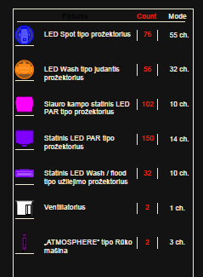
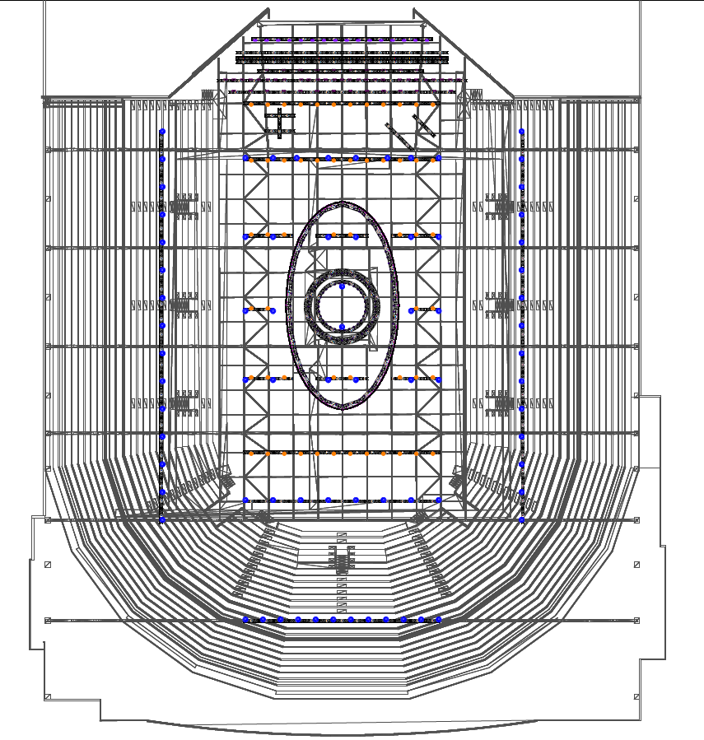

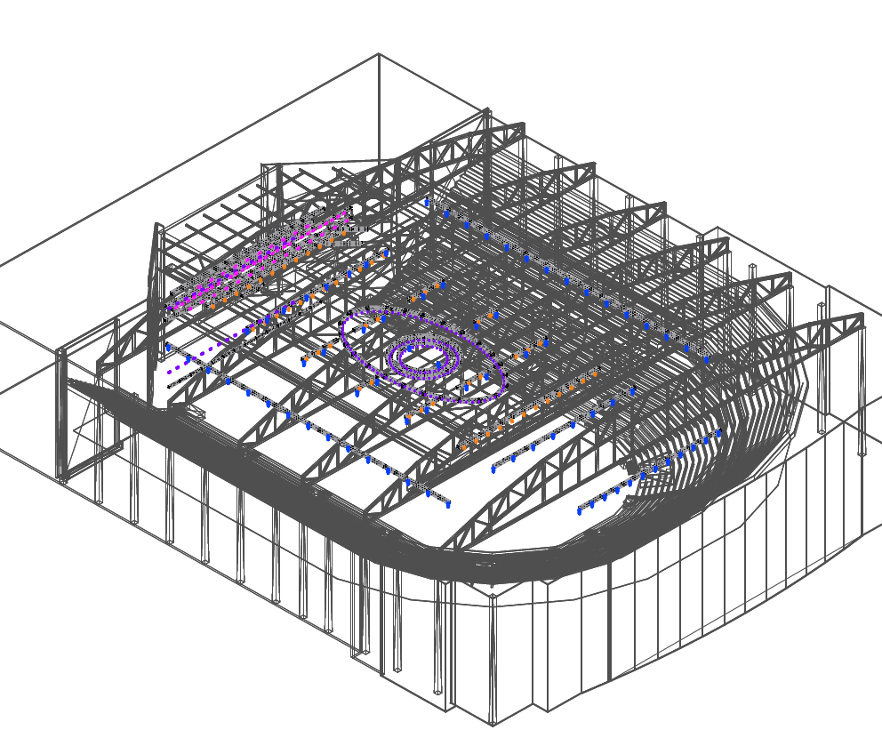

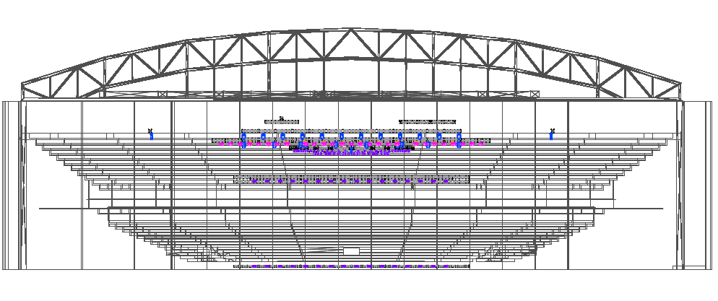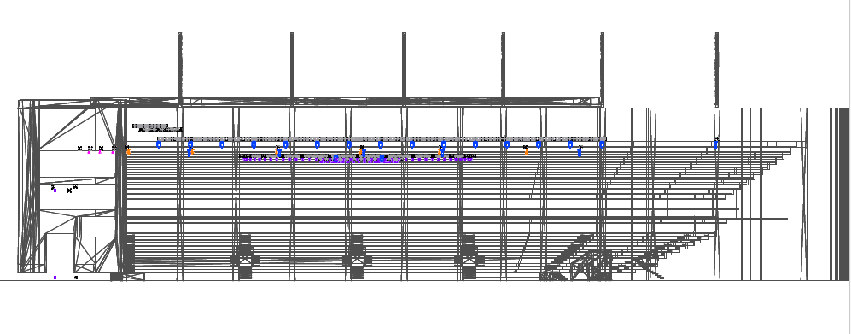
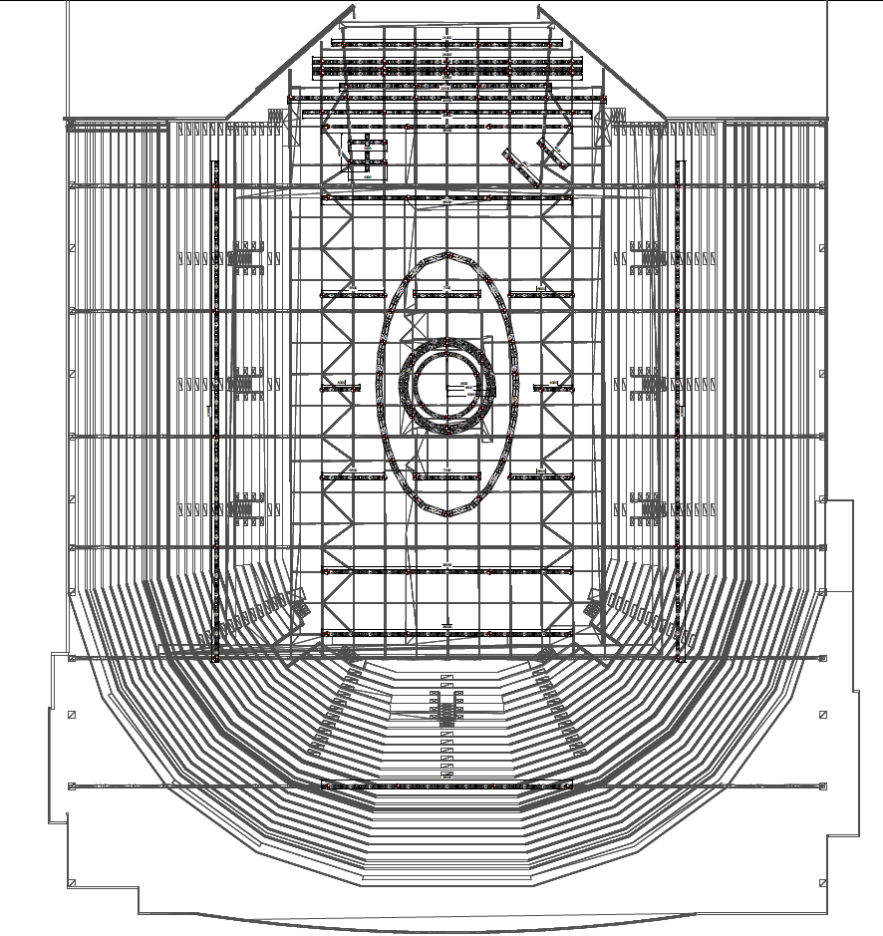
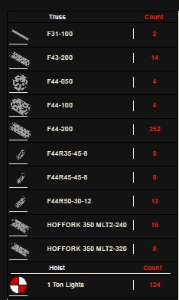

Priedas „Pasiūlymo forma“
  - PASIŪLYMAS
  - DĖL apšvietimo įrangos nuomos ir susijusių paslaugų
^{(data)}
^{(vieta)}

Nacionalinei M. K. Čiurlionio menų mokyklai
^{(Adresatas)}
- INFORMACIJA APIE TIEKĖJĄ:

Tiekėjo arba ūkio subjektų grupės dalyvių pavadinimas (-ai), juridinio asmens kodas (-ai) (jeigu pasiūlymą teikia fizinis asmuo – verslo ar individualios veiklos pažymėjimo Nr. ar pan.), adresas (-ai)
Ūkio subjektų grupės dalyvis, atstovaujantis arba vadovaujantis ūkio subjektų grupei (pildoma, jei pasiūlymą teikia tiekėjų grupė)
Asmens, įgalioto bendrauti su perkančiąją organizacija, kontaktinė informacija (vardas, pavardė, tel., faks., el. p., adresas)

- INFORMACIJA APIE ŪKIO SUBJEKTUS, KURIŲ PAJĖGUMAIS TIEKĖJAS REMIASI, KAD ATITIKTŲ PERKANČIOSIOS ORGANIZACIJOS KELIAMUS KVALIFIKACIJOS REIKALAVIMUS (JEIGU TOKIE REIKALAVIMAI KELIAMI) (nurodomi ir kvazisubtiekėjai – fiziniai asmenys, kuriuos ketinama įdarbinti pirkimo laimėjimo atveju)
(pildoma, jei tiekėjas pasitelkia kitų ūkio subjektų pajėgumais pagal VPĮ 49 str.)

Eil. Nr. | Ūkio subjekto pavadinimas, juridinio asmens kodas, adresas | Nuoroda į skelbimo apie pirkimą punkto sąlygą, kuriai atitikti remiamasi ūkio subjekto pajėgumais | Sutarties objekto dalies, perduodamos vykdyti ūkio subjektui, kurio pajėgumais tiekėjas remiasi, aprašymas
1.
2.

- INFORMACIJA APIE ŽINOMUS SUBTIEKĖJUS IR JIEMS PERDUODAMA VYKDYTI SUTARTIES DALIS
(pildoma, jei tiekėjas pasitelkia subtiekėjus)
Eil. Nr. | Subtiekėjo pavadinimas, juridinio asmens kodas, adresas | Sutarties objekto dalies, perduodamos vykdyti subtiekėjui, aprašymas
1.
2.

- PASIŪLYMO KAINA

  - Pasiūlyme kainos nurodomos eurais. Jeigu pasiūlymuose kainos nurodytos užsienio valiuta, jos turės būti perskaičiuojamos į eurus pagal Europos Centrinio Banko skelbiamą orientacinį euro ir užsienio valiutų santykį, o tais atvejais, kai orientacinio euro ir užsienio valiutų santykio Europos Centrinis Bankas neskelbia, – pagal Lietuvos banko nustatomą ir skelbiamą orientacinį euro ir užsienio valiutų santykį pasiūlymų pateikimo dieną.
  - Apskaičiuojant kainą, turi būti atsižvelgta į visą pirkimo dokumentuose nurodytą pirkimo objekto apimtį ir reikalavimus, kainos sudėtines dalis ir pan. Perkančioji organizacija, tiekėjui baigus vykdyti sutartį, turės galėti naudotis pirkimo objektu be papildomų išlaidų, jei pirkimo dokumentuose aiškiai nenurodyta kitaip. PVM nurodomas atskirai. Jei tiekėjas yra ne PVM mokėtojas, turi apie tai nurodyti pasiūlyme, nurodant teisinį pagrindą. Tiekėjas turi įvertinti ar sutarties vykdymo metu netaps PVM mokėtoju. Jei tiekėjas vykdydamas sutartį taps PVM mokėtoju, pasiūlyme turi nurodyti kainą su PVM. Pasiūlymų kainos bus vertinamos ir lyginamos su visais mokesčiais, įskaitant PVM. Tuo atveju, kai mokesčius reguliuojančių įstatymų ir jų įgyvendinamųjų teisės aktų nustatyta tvarka perkančioji organizacija pati turi sumokėti PVM į valstybės biudžetą už įsigytą pirkimo objektą, šis mokestis įskaičiuojamas į pasiūlymo kainą (jeigu tiekėjas jo neįskaičiavo pateikiant pasiūlymą, palyginimo tikslais įskaičiuoja pati perkančioji organizacija). Į pasiūlymo kainą privalo būti įskaičiuoti visi mokesčiai bei visos kitos Tiekėjo patirtos ir (ar) galimos patirti tiesioginės ir netiesioginės išlaidos ir mokesčiai, susiję su Prekių tiekimu, įskaitant, bet neapsiribojant (išskyrus tuos atvejus, kai pirkimo dokumentuose aiškiai nurodyta, kad tam tikros konkrečios išlaidos neturi būti įskaičiuotos į Sutarties kainą):
    - transportavimo išlaidas;
    - pakavimo, pakrovimo, tranzito, iškrovimo, išpakavimo, montavimo, tikrinimo ir kitas su Prekių tiekimu susijusias išlaidas;
    - visas su dokumentų, kurių reikalauja Perkančioji organizacija, rengimu ir pateikimu susijusias išlaidas;
    - elektroninių sąskaitų teikimo išlaidos.
  - Jeigu pasiūlyme nurodyta kaina, išreikšta skaitmenimis, neatitinka kainos, nurodytos žodžiais, teisinga laikoma kaina, nurodyta žodžiais.
  - Visos pasiūlyme nurodytos kainos (ir jų sudėtinės dalys) turi būti nurodomos dviejų skaičių po kablelio tikslumu. Jei trečias skaičius po kablelio yra nuo 0 iki 4, antrasis skaičius po kablelio paliekamas koks yra, jei trečias skaičius po kablelio yra nuo 5 iki 9, antrąjį skaičių po kablelio padidiname vienu vienetu, pvz., 3,14159 suapvalinus iki šimtųjų bus 3,14. Suapvalinus 3,1153 iki šimtųjų bus 3,12.

I PIRKIMO OBJEKTO DALIS. Apšvietimo įrangos nuomos ir susijusios paslaugos Ansamblių vakaro renginyje Kalnų parke
Pirkimo objektas | Mato vienetas | Kiekis | Kaina,  EUR be PVM | PVM,  EUR | Kaina, EUR su PVM
Apšvietimo įrangos nuoma ir susijusios paslaugos | Komplektas | 1

Pasiūlymo kaina EUR su PVM žodžiais: __________________________________________________
Jei „PVM“ laukas nepildomas, nurodykite priežastis, dėl kurių PVM nemokamas: ________________

II PIRKIMO OBJEKTO DALIS. Apšvietimo įrangos nuomos ir susijusios paslaugos Šokių dienos renginyje Twinsbet arenoje
Pirkimo objektas | Mato vienetas | Kiekis | Kaina,  EUR be PVM | PVM,  EUR | Kaina, EUR su PVM
Apšvietimo įrangos nuoma ir susijusios paslaugos | Komplektas | 1

Pasiūlymo kaina EUR su PVM žodžiais: __________________________________________________
Jei „PVM“ laukas nepildomas, nurodykite priežastis, dėl kurių PVM nemokamas: ________________

- PASIŪLYMO KOKYBINIAI PARAMETRAI

I PIRKIMO OBJEKTO DALIS. Apšvietimo įrangos nuomos ir susijusios paslaugos Ansamblių vakaro renginyje Kalnų parke
Siūlomas pirkimo objektas atitinka pirkimo dokumentuose nurodytus reikalavimus ir jo savybės yra tokios:
Eil.Nr. | Kokybės kriterijus pagal pirkimo dokumentuose nustatytą pasiūlymų vertinimo tvarką | Tiekėjo siūloma kriterijaus reikšmė  (pildo tiekėjas – tiekėjas turi įrašyti siūlomus parametrus)
1. | Visų siūlomų prožektorių suvartojamas elektros kiekis (prožektoriaus suvartojamas kiekis x kiekis)

II PIRKIMO OBJEKTO DALIS. Apšvietimo įrangos nuomos ir susijusios paslaugos Šokių dienos renginyje Twinsbet arenoje

Siūlomas pirkimo objektas atitinka pirkimo dokumentuose nurodytus reikalavimus ir jo savybės yra tokios:
Eil.Nr. | Kokybės kriterijus pagal pirkimo dokumentuose nustatytą pasiūlymų vertinimo tvarką | Tiekėjo siūloma kriterijaus reikšmė  (pildo tiekėjas – tiekėjas turi įrašyti siūlomus parametrus)
1. | Visų siūlomų prožektorių suvartojamas elektros kiekis (prožektoriaus suvartojamas kiekis x kiekis)

- PRIDEDAMI DOKUMENTAI IR INFORMACIJA APIE KONFIDENCIALUMĄ

Jei nenurodyta kitaip, visi dokumentai teikiami su pasiūlymu CVP IS priemonėmis:

Eil.  Nr. | Dokumentas | Lapų skaičius | Ar dokumente yra konfidencialios informacijos?  (Taip / Ne) | Paaiškinimas, kokia konkreti informacija dokumente yra konfidenciali ir kodėl
1 | 2 | 3 | 4 | 5
1. | Jungtinės veiklos sutarties kopija (jeigu pirkime dalyvauja ūkio subjektų grupė jungtinės veiklos sutarties pagrindu)
2. | Dokumentas, patvirtinantis, kad asmuo, kuris pateikė pasiūlymą (jei jis ne tiekėjo vadovas), turėjo teisę jį pateikti
3. | Jei tiekėjas pasitelkia ūkio subjektus – įrodymai, kad šie ištekliai bus prieinami per visą sutartinių įsipareigojimų vykdymo laikotarpį
4. | Jei tiekėjas pasitelkia subtiekėjus, - subtiekėjo deklaracija ar kitas dokumentas, patvirtinantis jo sutikimą būti subtiekėju pirkime
5. | Pasirašytas EBVPD (Pirkimo sąlygų 5 priedas „EBVPD“ (XML formatu).  *Atskirą EBVPD pildo:  - tiekėjas;  - kiekvienas tiekėjų grupės narys (jeigu pasiūlymą teikia tiekėjų grupė);  - kiekvienas ūkio subjektas, kurio pajėgumais remiasi tiekėjas pagal VPĮ 49 str. (jei yra), išskyrus fizinius asmenis (specialistus) – kvazisubtiekėjus;
6. | Tiekėjo užpildyta techninė specifikacija
7. | Dokumentai, įrodantys siūlomų prekių atitikimą techninės specifikacijos reikalavimams
 | Aplinkosauginius reikalavimus įrodantys dokumentai
 | 8 arba 9 priede pateikta užpildyta deklaracija
 | Varžų matavimo protokolai
 | Kvalifikaciją įrodantys dokumentai
 | Sąrašas visų mechanizmų, kurie bus naudojami įrangai pakabinti.

Pasirašydamas šį pasiūlymą, tvirtintu, kad:
- esu susipažinęs su pirkimo dokumentais, taip pat su galiojančiais Lietuvos Respublikos įstatymais, poįstatyminiais teisės aktais, kurie reguliuoja viešųjų pirkimų atlikimo tvarką bei gali turėti įtakos bet kokiems tarp perkančiosios organizacijos ir tiekėjo susiklostantiems santykiams, kylantiems iš šio pirkimo ir (ar) susijusiems su šiuo pirkimu;
- sutinku su pirkimo dokumentuose nustatytomis sąlygomis ir procedūromis,
- pasiūlymo dokumentuose pateikti duomenys ir informacija yra teisinga ir apima viską, ko reikia tinkamam sutarties įvykdymui;
- pasiūlymas galioja skelbime nurodytą terminą.

(Tiekėjo arba jo įgalioto asmens pareigų pavadinimas) |  | ^{(Parašas)} |  | ^{(Vardas, pavardė)}

__________

Pirkimo sąlygų 8 priedas „Tiekėjo deklaracija dėl atitikties Reglamento nuostatoms juridiniam asmeniui“

Herbas arba prekių ženklas
(Tiekėjo pavadinimas)
(Juridinio asmens teisinė forma, buveinė, kontaktinė informacija, registro, kuriame kaupiami ir saugomi duomenys apie tiekėją, pavadinimas, juridinio asmens kodas, pridėtinės vertės mokesčio mokėtojo kodas, jei juridinis asmuo yra pridėtinės vertės mokesčio mokėtojas)

__________________________
(Adresatas (perkančioji organizacija))

TIEKĖJO DEKLARACIJA
_____________ Nr.______
(Data)

_____________
(Sudarymo vieta)

Aš, __________________________________________________________________________________________ ,
(Tiekėjo vadovo ar jo įgalioto asmens pareigų pavadinimas, vardas ir pavardė)

tvirtinu, kad mano vadovaujamas (-a) (atstovaujamas (-a))_______________________________________________ ,
(Tiekėjo pavadinimas)

dalyvaujantis (-i) ________________________________________________________________________________
(perkančiosios organizacijos pavadinimas)

atliekamame ___________________________________________________________________________________
(Pirkimo objekto pavadinimas, pirkimo numeris)

skelbtame _____________________________________________________________________________________ ,
(Skelbimo data)

nėra įtakojama Rusijos, kaip nurodyta Tarybos reglamento (ES) 2022/576 2022 m. balandžio 8 d. kuriuo iš dalies keičiamas Reglamentas (ES) Nr. 833/2014 dėl ribojamųjų priemonių atsižvelgiant į Rusijos veiksmus, kuriais destabilizuojama padėtis Ukrainoje 5k straipsnyje nustatytuose apribojimuose. Visų pirma pareiškiu, kad:
(a) mano atstovaujama įmonė (ir nė viena iš bendrovių, kurios yra mūsų konsorciumo nariais) nėra įsteigta Rusijoje;
(b) mano atstovaujama įmonė (ir nė viena iš įmonių, kurios yra mūsų konsorciumo nariais) nėra juridinis asmuo, subjektas ar įstaiga, kuriuose daugiau kaip 50 % nuosavybės teisių tiesiogiai ar netiesiogiai priklauso šios deklaracijos a) punkte nurodytam subjektui;
(c) nei aš, nei mano atstovaujama bendrovė nesame fiziniu ar juridiniu asmeniu, subjektu ar organizacija, veikiančia šios deklaracijos a) arba b) punkte nurodyto subjekto vardu ar jo nurodymu;
d) sutartis nebus paskirta vykdyti subrangovui (-ams), ar kitam (-iems) subjektui (-tams), kurių pajėgumais remiasi, kurie priskirtini šios deklaracijos a) arba b), arba c) punktuose nurodytiems subjektams.

Pirkimo sąlygų 9 priedas „Tiekėjo deklaracija dėl atitikties Reglamento nuostatoms fiziniam asmeniui“

(Tiekėjo pavadinimas)
(Fizinio asmens vardas, pavardė, kontaktinė informacija, registro, kuriame kaupiami ir saugomi duomenys apie tiekėją, pavadinimas)

__________________________
(Adresatas (perkančioji organizacija))

TIEKĖJO DEKLARACIJA
_____________ Nr.______
(Data)

_____________
(Sudarymo vieta)

Aš, ____________________________________________________________________________________________ ,
(Tiekėjo vardas ir pavardė)
tvirtinu, kad dalyvaudamas (-a) _______________________________________________________________________________________________
(Perkančiosios organizacijos pavadinimas)

atliekamame ___________________________________________________________________________________
(Pirkimo objekto pavadinimas, pirkimo numeris)

skelbtame _____________________________________________________________________________________ ,
(Skelbimo data)

nesu įtakojamas (-a) Rusijos, kaip nurodyta Tarybos reglamento (ES) 2022/576 2022 m. balandžio 8 d. kuriuo iš dalies keičiamas Reglamentas (ES) Nr. 833/2014 dėl ribojamųjų priemonių atsižvelgiant į Rusijos veiksmus, kuriais destabilizuojama padėtis Ukrainoje 5k straipsnyje nustatytuose apribojimuose. Visų pirma pareiškiu, kad:
(a) nesu Rusijos pilietis (-ė) ar įsisteigęs Rusijoje;
(b) neveikiu šios deklaracijos a) punkte nurodyto subjekto vardu ar jo nurodymu;
d) sutartis nebus paskirta vykdyti subrangovui (-ams), ar kitam (-iems) subjektui (-tams), kurių pajėgumais remiamasi, kurie priskirtini šios deklaracijos a) arba b) punktuose nurodytiems subjektams.

Pirkimo sąlygų 10 priedas „Sutarties projektas“
PATVIRTINTA
Viešųjų pirkimų tarnybos direktoriaus

